JZO

一：JZO振动电机的用途及适用范围
本产品为各类振动机械通用激振源，可广泛用于电力、建材、煤炭、矿山、冶金、化工、轻工、铸造等行业，是振动给料机、振动输送机、震动落砂机，振动筛，振动放矿机、振动烘干设备、料仓的震动防闭塞装置等各种无防爆要求的振动机械的理想振源。
主要使用范围：
- 海拔不超过一千米，温度湿度不高于40摄氏度，相对湿度不高于90%（温度25度），否则应降低功率使用。
- 主机振动速度不大于190m/s 。
- 主机的激振率和额定电流应不超过铭牌数值，否则应降低及振率使用。
主要技术参数：
1、绝缘等级： B
2、防护等级： IP55
3、额定电压： 380
4、相数： 3
5、额定频率： 50HZ
6、安装形式： 任意角度安装
7、激振力调节范围： 0——最大激振力
8、工作制式： 连续
二、JZO振动电机的主要技术特点：
1)设计科学，结构简单，低噪音，使用寿命长。
2)密封设计，可在任何无防爆要求的环境中工作。
3)激振力容易进行无极调节。
4)可单机、多机组合成各种振动形式使用，已达到所需工作要求。
5)适用于振动给料机、振动输送机、振动筛分机等振动机械设备。
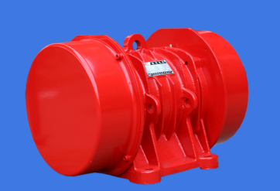
三、新乡滨河有限公司生产的每一台振动电机在出厂前都经过了严格的检验，质量可靠，整机保修一年。
